长春市审计局2021年政府信息公开工作年度报告

2021年，市审计局坚持以习近平新时代中国特色社会主义思想为指导，紧紧围绕市委、市政府中心工作，认真贯彻执行《中华人民共和国政府信息公开条例》《长春市人民政府办公厅关于印发2021年长春市政务公开工作要点的通知》等文件精神，全面落实我局2021年政务公开工作要点，不断完善政务公开制度，拓宽主动公开广度和深度，加强政策解读和回应，健全主动监测管理机制，加强网站平台建设维护力度，有力有序推进政务公开工作。现将我局2021年度政府信息公开工作开展情况报告如下（本报告所列数据的统计期限自2021年1月1日起至2021年12月30日止）。如对本报告有疑问，请与长春市审计局联系。（地址：长春市朝阳区建设街2246号，邮编：130011，电话：0431-88542101）：

一、总体情况
2021年，我局高度重视政府信息公开工作组织保障，按照全市政府信息公开工作要求，编制印发了《长春市审计局2021年度政务公开工作重点任务分工方案》，对相关各项工作作了细致部署。
1.主动公开的情况。2021年，我局积极贯彻落实“以公开为常态，不公开为例外”要求，全面加强主动公开工作。截至2021年底，我局累计主动公开政府信息538条，全文电子化率100%。其中发布长春审计动态105条，县区审计信息80条，各类通知公告16条，党政信息94条，时政要闻94条，政策解读10条，各类法规文件32条，综合信息公开30条（含预决算情况、人事信息、年度工作计划、规章制度等），审计学会17条，内审工作9条，开展互动交流17条，主题专栏30条。公开途径主要为长春市政府信息公开门户网站、长春市审计局门户网站。
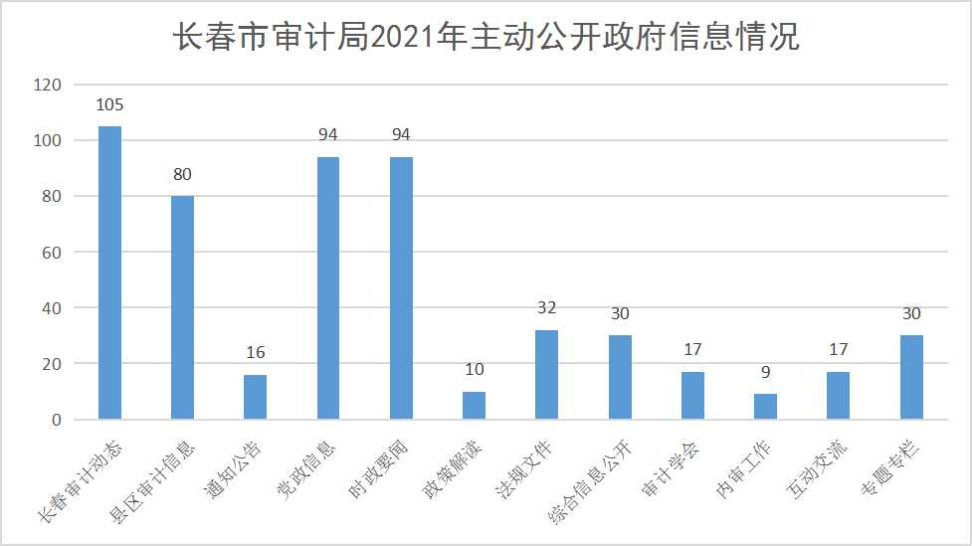

一是深化审计结果公开。聚焦主责主业，紧紧围绕长春现代化都市圈建设，聚焦“六稳”“六保”、经济高质量发展等重大决策部署，组织实施了乡村振兴相关政策落实和资金管理、社保基金使用管理及政策落实等审计项目，积极发挥好“经济体检”作用。及时主动发布2020年度市本级预算执行和其他财政收支情况的审计工作报告，为长春全面振兴全方位振兴贡献审计力量。
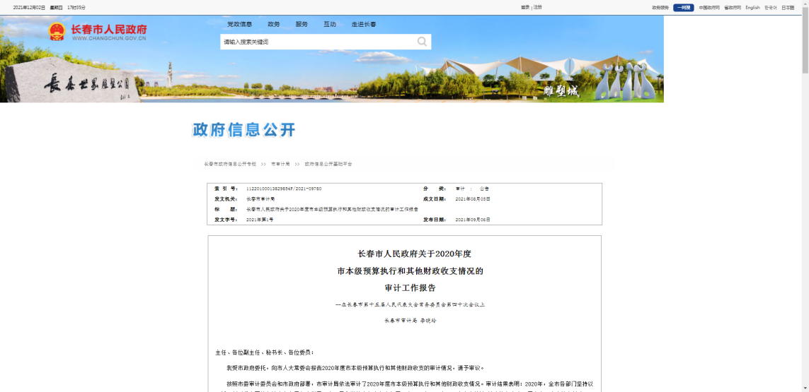

二是促进审计整改情况公开。高度重视审计整改情况的公开工作，以公开促整改。年初对外发布了《2019年度市本级预算执行和其他财政收支审计查出问题整改情况的报告》，有效推动破解工作堵点、难点。
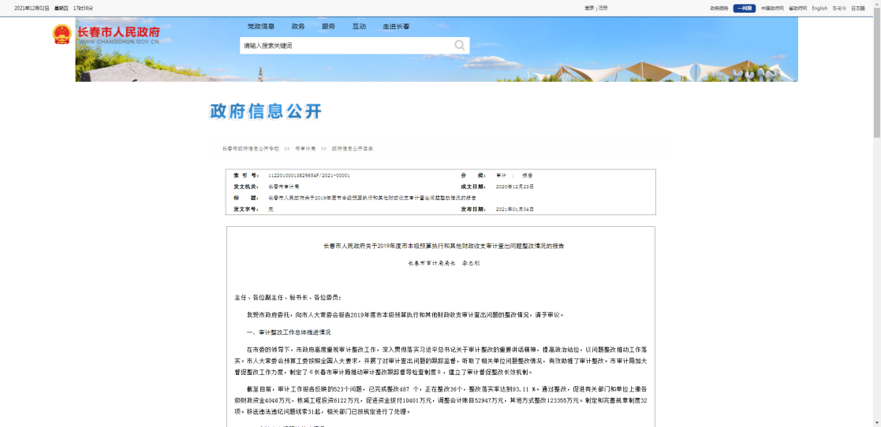

2.依申请公开的情况。做好政府信息依申请公开工作，规范办理流程，按照国家、省市要求，进行接收、登记、办理、审核、答复、归档等环节，全年受理政府信息依申请公开数量1件，为网上申请形式，不属于本机关公开范围，已按期答复。答复时限、答复形式、答复内容均符合规范要求，并按期报送交接单。无收取依申请公开信息相关费用情况。
3.政府信息管理的情况。本单位在1楼大厅LED屏定期组织政府信息公开宣传，继续通过互联网图文方式，对外我局主动更新538条相关信息，推进年度审计工作会议各项决策部署向社会公开，接受群众监督。及时公开工作动态、通知公告、新闻发布等，让社会广泛知晓审计工作开展情况，推进行政权力公开透明运行，不断提高政府信息公开服务人民群众、推动审计工作科学发展的实效。
4.平台建设的情况。充分发挥门户网站信息公开第一平台的作用，按照全国政府网站普查标准要求，进一步完善网站的信息内容建设管理，确保运转良好。在全年的网站检查中，没有出现过错误链接和被国家、省、市通报等情况。积极做好政府信息公开平台运维，信息及时更新，无错误信息、空缺、不规范。后台监管有力，无未审核信息。平台无失效或变更栏目链接。落实专人接收以信函、电话、局长信箱、依申请公开系统等方式提交的政府信息公开申请和留言咨询，及时按照信息公开申请答复流程和法定时限进行受理、答复和回访；做好依申请公开渠道和留言咨询平台的维护保障工作，定期登录并清理局公共电子邮箱，确保社会公众正常的信息公开申请和留言能够有效投递，切实保障政民互动渠道畅通。
5.监督保障的情况。我局严格落实各处（室）责任分工，由办公室负责政府信息公开的组织协调，数据处负责网站的日常维护和技术保障，各业务处负责拟公开信息的上报整理，各部门相互配合、各司其职，形成合力共同做好信息更新及网站维护等工作。同时，在年度处室综合考核中明确，如有未按政务公开责任分工和有关规定进行信息更新，并被上级有关部门通报批评的情况，给予扣除基本分处理，切实发挥好考核“指挥棒”作用。
6.学习贯彻落实《信息公开条例》情况。依托LED、政府网站等载体，对《信息公开条例》进行宣传和解读。结合“大培训”活动，组织开展《信息公开条例》的学习培训。按照《信息公开条例》要求，及时完善《长春市审计局政府信息公开指南》要素。
2021年全年，我局未收到人大代表建议以及政协提案相关需办理事项。

二、主动公开政府信息情况

第二十条 第（一）项
信息内容 | 本年制发件数 | 本年废止数 | 现有有效件数
规章 | 0 | 0 | 1
规范性文件 | 0 | 0 | 1
第二十条 第（五）项
信息内容 | 本年处理决定数量
行政许可 | 0
第二十条 第（六）项
信息内容 | 本年处理决定数量
行政处罚 | 5
行政强制 | 0
第二十条 第（八）项
信息内容 | 本年收费金额（单位：万元）
行政事业性收费 | 0

三、收到和处理政府信息公开申请情况
（本列数据的勾稽关系为：第一项加第二项之和，等于第三项加第四项之和） |  |  |  | 申请人情况
 |  |  |  | 自然人 | 法人或其他组织 |  |  |  |  | 总计
 |  |  |  |  | 商业企业 | 科研机构 | 社会公益组织 | 法律服务机构 | 其他
一、本年新收政府信息公开申请数量 |  |  |  | 1 | 0 | 0 | 0 | 0 | 0 | 1
二、上年结转政府信息公开申请数量 |  |  |  | 0 | 0 | 0 | 0 | 0 | 0 | 0
三、本年度办理结果 | （一）予以公开 |  |  | 0 | 0 | 0 | 0 | 0 | 0 | 0
 | （二）部分公开（区分处理的，只计这一情形，不计其他情形） |  |  | 0 | 0 | 0 | 0 | 0 | 0 | 0
 | （三）不予公开 | 1.属于国家秘密 |  | 0 | 0 | 0 | 0 | 0 | 0 | 0
 |  | 2.其他法律行政法规禁止公开 |  | 0 | 0 | 0 | 0 | 0 | 0 | 0
 |  | 3.危及“三安全一稳定” |  | 0 | 0 | 0 | 0 | 0 | 0 | 0
 |  | 4.保护第三方合法权益 |  | 1 | 0 | 0 | 0 | 0 | 0 | 1
 |  | 5.属于三类内容事务信息 |  | 0 | 0 | 0 | 0 | 0 | 0 | 0
 |  | 6.属于四类过程性信息 |  | 0 | 0 | 0 | 0 | 0 | 0 | 0
 |  | 7.属于行政执法案卷 |  | 0 | 0 | 0 | 0 | 0 | 0 | 0
 |  | 8.属于行政查询事项 |  | 0 | 0 | 0 | 0 | 0 | 0 | 0
 | （四）无法提供 | 1.本机关不掌握相关政府信息 |  | 0 | 0 | 0 | 0 | 0 | 0 | 0
 |  | 2.没有现成信息需要另行制作 |  | 0 | 0 | 0 | 0 | 0 | 0 | 0
 |  | 3.补正后申请内容仍不明确 |  | 0 | 0 | 0 | 0 | 0 | 0 | 0
 | （五）不予处理 | 1.信访举报投诉类申请 |  | 0 | 0 | 0 | 0 | 0 | 0 | 0
 |  | 2.重复申请 |  | 0 | 0 | 0 | 0 | 0 | 0 | 0
 |  | 3.要求提供公开出版物 |  | 0 | 0 | 0 | 0 | 0 | 0 | 0
 |  | 4.无正当理由大量反复申请 |  | 0 | 0 | 0 | 0 | 0 | 0 | 0
 |  | 5.要求行政机关确认或重新出具已获取信息 |  | 0 | 0 | 0 | 0 | 0 | 0 | 0
 | （六）其他处理 |  | 1.申请人无正当理由逾期不补正、行政机关不再处理其政府信息公开申请 | 0 | 0 | 0 | 0 | 0 | 0 | 0
 |  |  | 2.申请人逾期未按收费通知要求缴纳费用、行政机关不再处理其政府信息公开申请 | 0 | 0 | 0 | 0 | 0 | 0 | 0
 |  |  | 3.其他 | 0 | 0 | 0 | 0 | 0 | 0 | 0
 | （七）总计 |  |  | 1 | 0 | 0 | 0 | 0 | 0 | 1
四、结转下年度继续办理 |  |  |  | 0 | 0 | 0 | 0 | 0 | 0 | 0

四、政府信息公开行政复议、行政诉讼情况

行政复议 |  |  |  |  | 行政诉讼
结果维持 | 结果纠正 | 其他结果 | 尚未审结 | 总计 | 未经复议直接起诉 |  |  |  |  | 复议后起诉
 |  |  |  |  | 结果维持 | 结果纠正 | 其他结果 | 尚未审结 | 总计 | 结果维持 | 结果纠正 | 其他结果 | 尚未审结 | 总计
0 | 0 | 0 | 0 | 0 | 0 | 0 | 0 | 0 | 0 | 0 | 0 | 0 | 0 | 0

五、存在的主要问题及改进情况

一是解读回应创新性有待提高，虽增加了政策文件的图文解读材料，但形式还需进一步丰富，不断提高可读性；二是信息公开质量有待提高，部分公开的内容依然存在错别字、链接失效等问题，栏目更新时效的追踪检查还亟待更行之有效的解决办法；三是培训及考核力度有待提高，部分审计干部对政务公开工作重要性、有关工作要求的认识还不够到位，政务公开考核内容还有待细化落实。
2022年，我局将继续认真按照国务院、省市关于政务公开工作的有关要求，结合我局实际，进一步完善体制机制建设，继续深化重点领域审计信息公开力度，不断提高日常监测运维管理水平，自觉接受社会各界监督，切实推动我局政务公开工作再上新台阶。重点将做好以下三方面工作：
一是在拓宽政务公开广度深度上下功夫。围绕服务重要窗口建设，聚焦重大决策部署落实、重大政府投资项目、教育医疗、环境治理等政府关心、群众关切的热点问题，进一步加大对上述重点领域审计信息公开力度，同时继续做好审计发现问题及整改情况公开力度，以公开促整改，切实堵塞管理漏洞。
二是在推动政务公开规范开展上下功夫。畅通依申请公开渠道，严格办理流程，强化时效管理，认真做好解读回应；加强平台建设，不断提高拟公开信息的合法性、准确性等方面的审查力度，做好日常监测，重点对栏目更新是否超期、链接是否有效等内容进行检查，同时加强与网站运维方的协作配合，探索更高质高效的跟踪检查方法；探索政策解读形式多元化，切实增强政策可读性、亲和力。
三是在强化政务公开考核培训上下功夫。积极组织政务公开工作人员参加上级审计机关、市府办政务公开处组织的各类信息公开工作业务培训，不断提高业务能力和水平；在全局范围内组织开展政务公开培训，宣讲相关法律法规与工作要点。细化年度考核中关于政府信息公开工作的考核内容，强化责任追究，对违反政务公开有关规定、不履行公开义务或公开不应当公开的事项，并造成严重影响的，依法依规追究责任。

六、其他需要报告的事项
无。

长春市审计局
2021年12月31日

